**厦门大学教职工因公出国（境）申请用户手册**

# 一、 关于申请

## 申请对象

我校有因公出国（境）需求的教职工。学生的出国（境）申请通过普通的请示报告来发起。

## 申请类型

（1）因公出国赴港澳申请

（2）因公赴台申请。

## 如何发起

地址：<http://moa.xmu.edu.cn>

使用统一身份认证登录。

浏览器：当前各类主流的浏览器都适用。

进入OA主页后，有两个入口可发起出国（境）申请

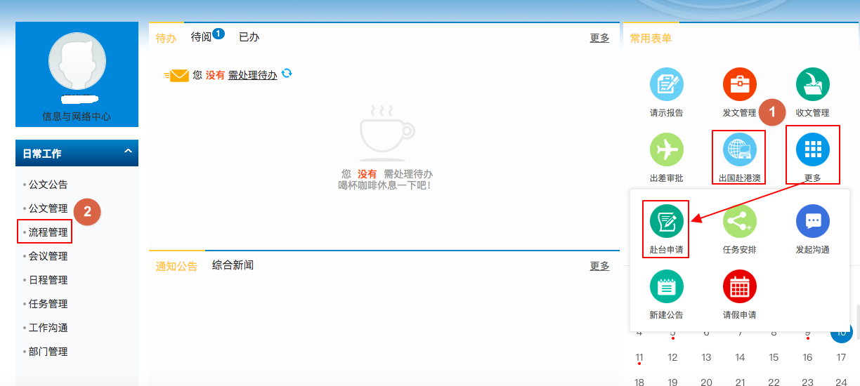

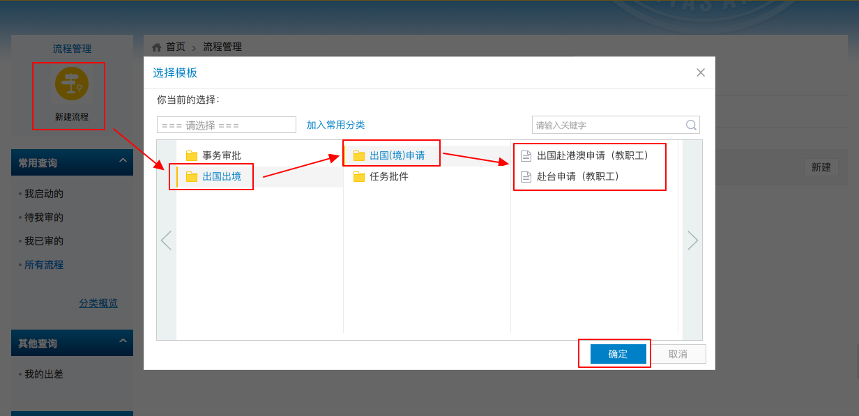

两类申请流程大致一样。下面以“出国赴港澳申请（教职工）”为例，对流程进行说明。

## 表单内容

出国赴港澳申请所需完善的表单信息包括：基本信息、相关资料、承诺信息三大部分（见下图）。表单中打红色星号的为必填项，必须填写，否则无法提交表单。

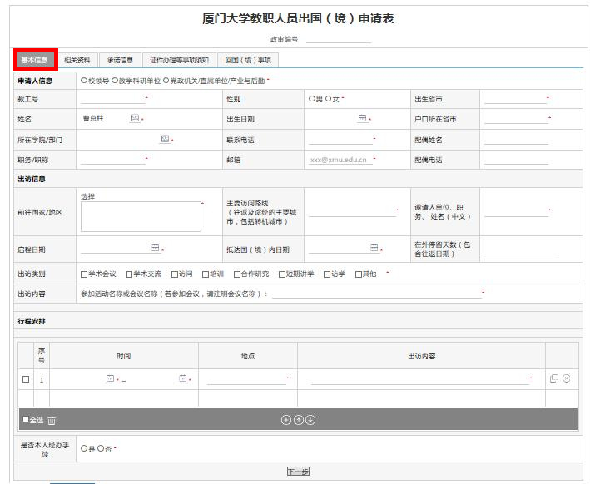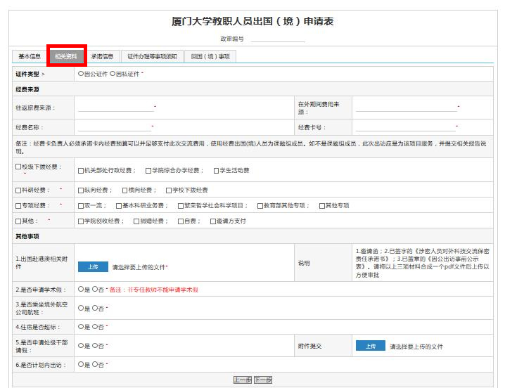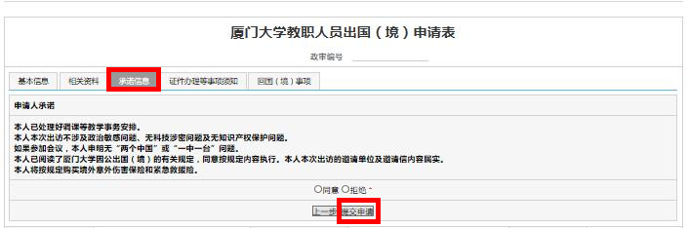

### （1）关于学术假

根据人事处相关规定，我校全职专任教师申请因公出国（境）时间超过3个月，需要进行学术假申请。如果您符合该条件，在填写出国（境）申请表的第二部分【相关资料】-其他事项“2、是否申请学术假”，请选择“是”。当您完善完出国（境）申请主表单，点击【提交申请】时，系统会弹出学术假表单，如下所示：

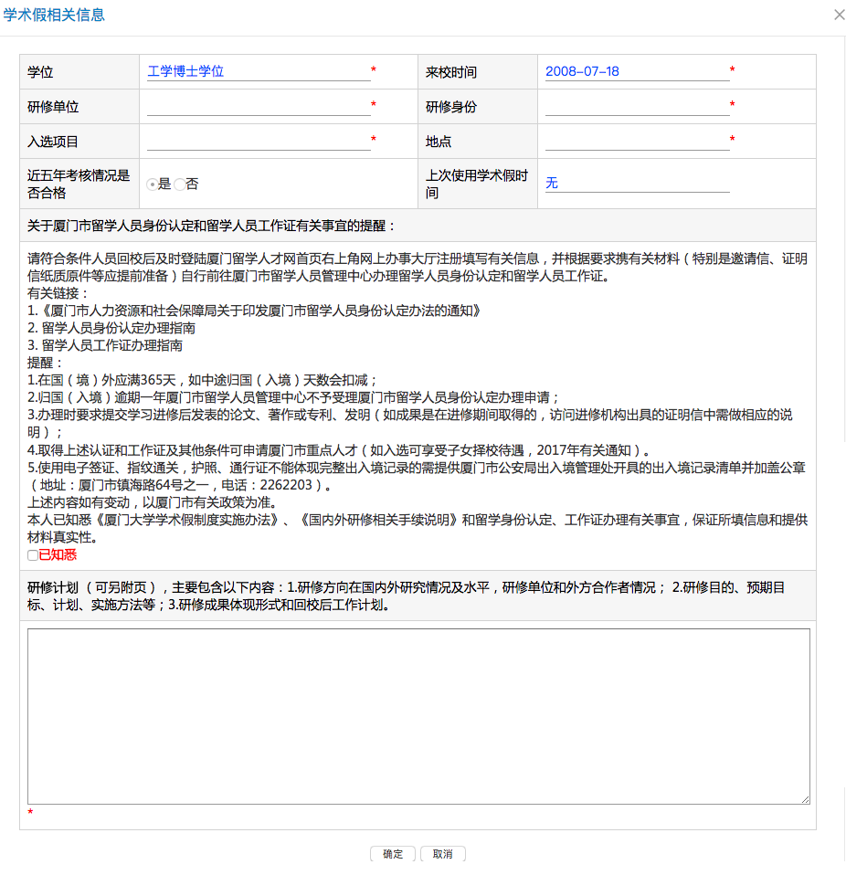

请将必填项填写完整后，点击【确认】提交。

与学术假相关的“学术假变更”流程、“学术假阶段工作汇报”流程请查看以下链接：

<http://moa.xmu.edu.cn/km/doc/km_doc_knowledge/kmDocKnowledge.do?method=view&fdId=1620ecd03a7c10732d526bd4bdaa5bd4&categoryId=160fdcb94277fe08fc7468c476c8c5b9&status=all&nodeType=CATEGORY&s_css=default>

## 5、 申请被驳回

当您的申请被驳回，可能是由于您提交的材料不全或填写的表单有误，或者是您不符合申请条件。如果是前一种情况，请点击进入该条申请流程，选择右上角【编辑】按钮，重新对表单进行编辑：

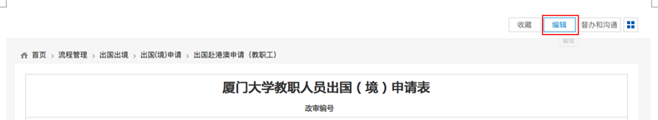

修改完成后，再次提交。

## 6、 查看流程进度

OA首页左侧，选择【事务审批】，进入事务审批流程列表，可查看当前各个流程状态。

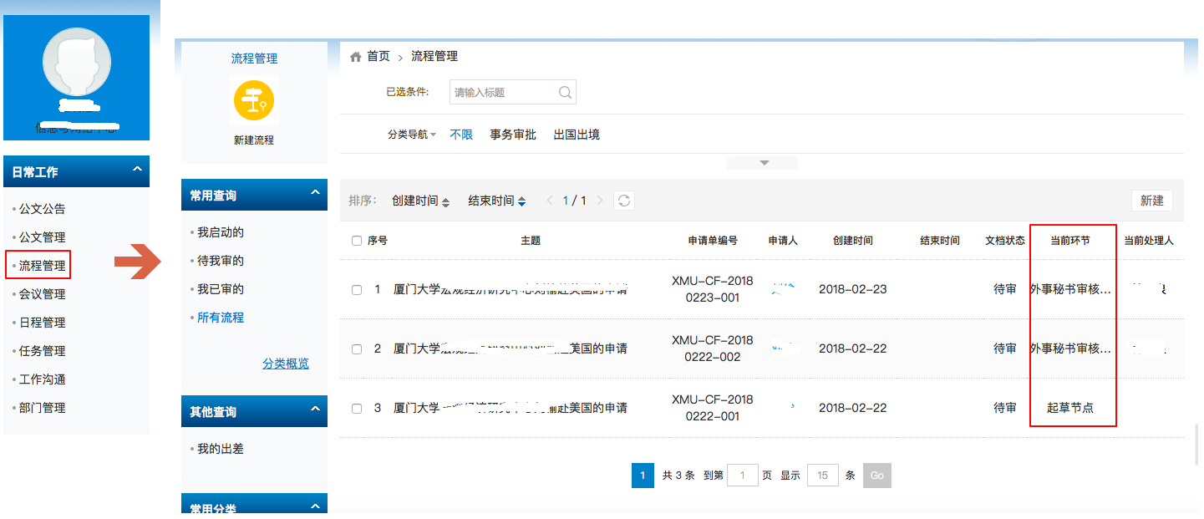

## 撤回申请

当流程还未出本单位，且流程节点停留在学院外事秘书/部门OA秘书时，申请人可以进行撤回流程操作。

进入想要撤回的流程，在【流程处理】中，选择：“以起草人身份操作”

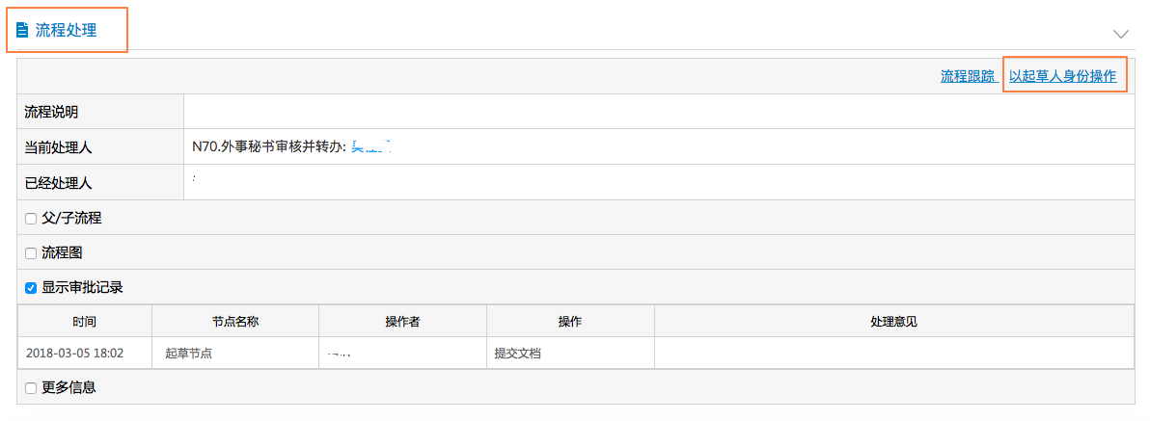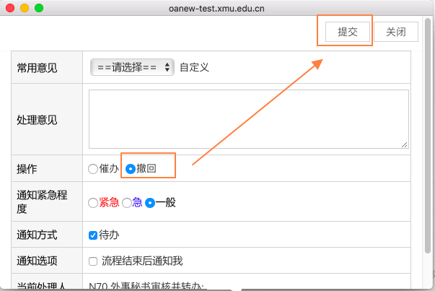

## 催办

进入想要催办的流程，在【流程处理】中，选择：“以起草人身份操作”



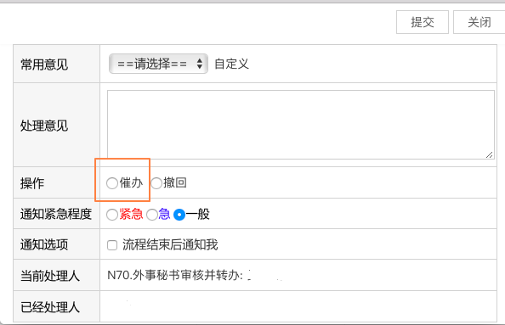

# 二、 关于审批

这里主要描述因公出国（境）主流程申请的审批流程，学术假审批见学术假附件。

## 审批流程

审批流程根据申请人身份的不同而有所不同。主要有三类：

* 校领导
* 教学科研单位
* 党政机关/直属单位/产业与后勤

校领导的申请一般由国际处/台港澳办经办人直接发起。第二、三类申请人审批流程如下所示：

### （1）针对“教学科研人员”的审批

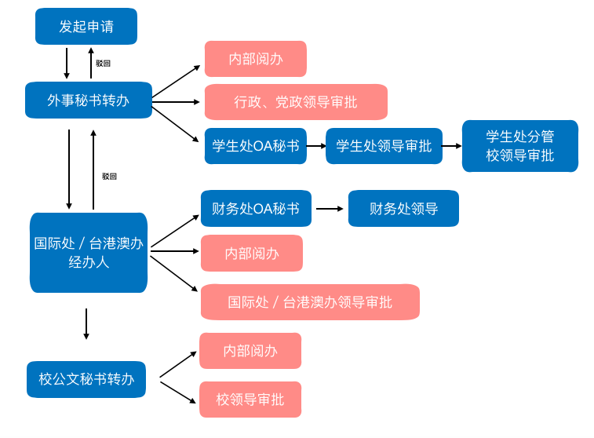

### （2）针对“党政机关/直属单位/产业后勤人员”的审批

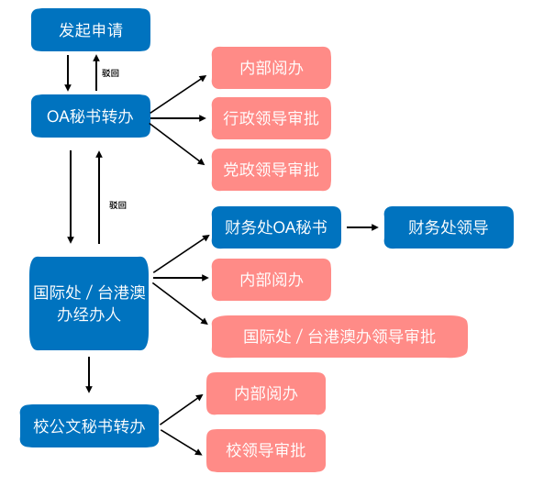

## 各类审批角色

### （1）申请人部门OA秘书/外事秘书

申请人所在部门的OA秘书（第三类）或外事秘书（第二类）需要对申请人的表单内容进行审核，或通过发起内部阅办将表单发给本部门相关人员进行审核。审核表单内容主要有以下注意事项：

①主要访问路线、启程日期、抵达国（境）日期是否和邀请函、行程安排保持一致。

②如申请人申请持因私证件出访，理由是否充分。

③经费来源信息是否填妥。

④邀请函是否符合规定。

⑤申请人是否已亲笔签署《涉密人员对外科技交流保密责任承诺书》

⑥是否已上传盖章并注明公示时间的《因公出访事前公示表》

⑦如申请人乘坐境外航空公司航班，理由是否充分，是否有附上相关证明材料。

⑧如住宿超标，理由是否充分，是否有附上相关证明材料。

⑨如申请人不在计划内出访，理由是否充分，是否有附上有关证明材料。

OA秘书/外事秘书可进行的操作包括【通过】、【驳回】、【内部阅办】：

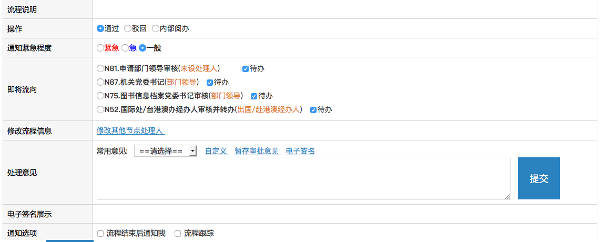

* 如果审核未通过，请选择驳回：

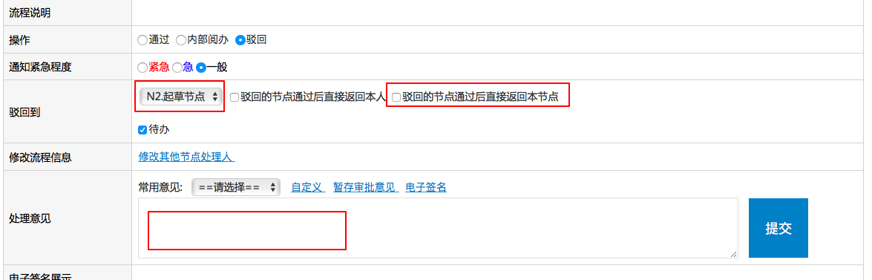

选择“驳回的节点通过后直接返回本节点”，并填写处理意见，点击【提交】。此时，流程会返回到起草节点（申请人）。

* 如果需要将该申请表单发给本部门非领导的相关人员进行审核，您可选择【内部阅办】，从弹出的本部门地址本中挑选相应的经办人，作为流程的下一个节点。经办人完成审核后，流程会返回给OA秘书/外事秘书。
* 如果审核通过，则将流程转给相关领导进行审批。

“党政机关/直属单位/产业后勤人员”类需要先给本部门行政领导审批，再选择相应的党委部门领导进行政审，如下所示：



“教学科研人员”类对应的外事秘书则可同时选择行政领导和党委领导，并提交流程。

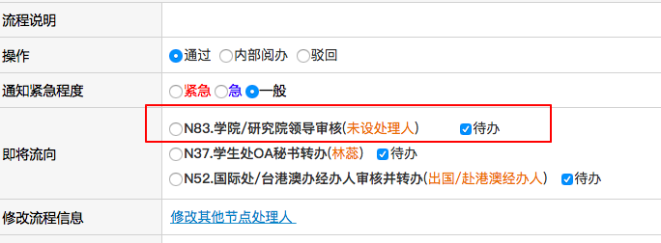

党委领导审批后，流程将重新回到OA秘书/外事秘书节点。可根据相应情况继续流转到国际处/台港澳办、学生处。

### （3）国际处/台港澳办经办人

国际处/台港澳办经办人可进行的操作包括【通过】、【驳回】、【内部阅办】：

* 如果审核未通过，请选择驳回。

这里需要注意的是：该流程若包含“学术假申请”子流程，如果经办人希望驳回后重新发起学术假子流程，则可直接选择【N2.起草节点进行驳回】+“驳回后流经的子流程重新流转”；如果驳回原因仅与出国（境）申请主流程相关，不涉及学术假子流程，建议将驳回节点设置为：【N70.外事秘书审核并转办（公式计算）】 /【N80.申请部门OA秘书转办（公式计算）】，再由相应节点驳回给起草人，避免再次发起学术假审批而耽误进度。

* 如果该流程需要由国际处/台港澳办其他内部人员进行审核，可以选择【内部阅办】的方式，该人员审核后，流程会再次回到经办人节点。
* 如果选择【通过】，经办人根据实际需求，有以下几种流程流转方式：

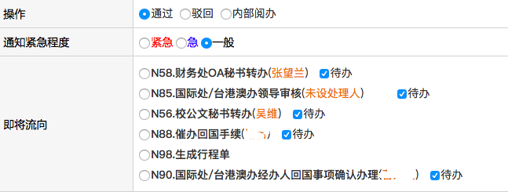

其中，选择【生成行程单】，可以发起子流程，生成该申请人的行程单供打印用。

### （4）各部门领导

各部门领导的节点属于审批节点，只需填写处理意见即可，无需选择流程流转。

